Fonctionnement d’un ordinateur
https://www.cnetfrance.fr/produits/materiel-informatique-les-composants-de-l-ordinateur-39769700.htm
https://www.cnetfrance.fr/produits/materiel-informatique-les-composants-de-l-ordinateur-39769700.htm
Ce que j’ai retenu :
Il y a différents composants qui sont utile ou même indispensable au bon fonctionnement d’un ordinateur.
- L'alimentation qui permet de disperser le courant électrique dans tout le pc
-La carte mère qui est la base centrale d’un pc reliant tous les composants pour les faire fonctionner
-Le processeur traite l’information qui est envoyé et exécute les différents programmes
-La mémoire vive "RAM" permet de stocker temporairement les données pendant qu’elles sont traitées
-Le disque dur/SSD/eMMC permettent de stocker toutes les données
-La carte graphique indispensable pour les jeux vidéo, elle traite les données graphiques à la place du processeur
Comparatif mémoire
https://www.crucial.fr/articles/about-memory/difference-among-ddr2-ddr3-ddr4-and-ddr5-memory?srsltid=AfmBOooMIcHy1eb8GFiTigk9MsZMZPkdbvJKx3XbpXFDCT66B6yCTBAz
Ce que j’ai retenu :
 | DRAM | DDR | DDR2 | DDR3 | DDR4 | DDR5
Prefetch | 1 - Bit | 2 - Bits | 4 - Bits | 8 - Bits | Bits par banque | 16 - Bits
Débit de données (MT/s) | 100 à 166 | 266 à 400 | 533 à 800 | 1 066 à 1 600 | 2 133 à 5 100 | 3 200 à 6 400
Vitesse de transfert (Go/s) | 0,8 à 1,3 | 2,1 à 3,2 | 4,2 à 6,4 | 8,5 à 14,9 | 17 à 25,6 | 38,4 à 51,2
Tension (V) | 3,3 | 2,5 à 2,6 | 1,8 | 1,35 à 1,5 | 1,2 | 1,1

Disques durs HDD et SDD ?
https://www.ldlc.com/n5579/guide-stockage/
https://www.geekom.fr/ssd-ou-hdd-advantages-disadvantages/
Ce que j’ai retenu :

Disque dur SSD
https://www.geekom.fr/guide-complet-de-disque-ssd/
Ce que j’ai retenu

Les processeurs :
A quoi ça sert ?
https://www.cybertek.fr/blog/composants/processeur/comment-fonctionne-un-processeur?srsltid=AfmBOopD2YiPH5r23EPjIeZ7h9-_N5FGg9V3hnHJMVg1Bk8yfc0fnPTR
https://www.geekom.fr/coeur-cpu/
et en détails…
https://www.commentcamarche.net/informatique/composants/26177-comment-choisir-un-processeur/
Ce que j’ai retenu

Comparatif intel i5 i7 i9
https://www.frandroid.com/produits-android/hardware/1390047_intel-core-i5-i7-ou-i9-comment-bien-choisir-son-processeur-intel-avec-la-baisse-des-prix
https://www.cybertek.fr/blog/composants/processeur/difference-i3-i5-i7-et-i9?srsltid=AfmBOopQzg3RwbMSkrM7Roe3fqarQ2Zic5puoglCuoer07MpZE7EILH_
Ce que j’ai retenu

Comparatif Intel – AMD
https://infomaxparis.com/fr/blog/processeur-amd-ou-intel-n189
https://www.geekom.fr/amd-ryzen-7-vs-intel-i5/
Ce que j’ai retenu

Et la carte mère ??
https://infomaxparis.com/fr/blog/qu-est-ce-qu-une-carte-mere-n96
Ce que j’ai retenu

Les cartes graphiques ?
https://www.cybertek.fr/blog/carte-graphique/quelles-sont-les-caracteristiques-dune-carte-graphique?srsltid=AfmBOorcBxQ-cr4jNJIeY8Xh26HigNw_emysI1QcC88geUGzn6u1pEef
https://www.lesnumeriques.com/carte-graphique/comparatif-carte-graphique-laquelle-choisir-a583.html
Ce que j’ai retenu

Les connecteurs à l'arrière du PC
La plupart des cartes mères proposent à l'arrière du PC tout ou partie des connecteurs suivants :
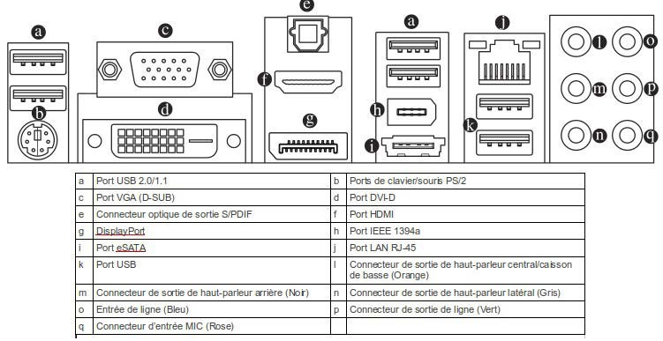
Exercice 4
Pour chacun de ces connecteurs suivants donner son rôle et un exemple de périphériques
a
c
e
f
g
i
j

Indiquez ici les ports présents sur votre ordinateur de la salle 111 ou 113

Indiquez votre nom de poste de la salle 111 ou 113.
Indiquez la configuration matérielle de ce poste de travail :

